**12.11 Я досліджую світ**

**Тема. Що таке погода і як її передбачити.**

Хід уроку

**Актуалізація опорних знань**

1. **Вправа «Незакінчене речення»**

* **Зміни, які відбуваються в природі, називаються…**
* **До явищ неживої природи належать…**
* **Прилад для вимірювання температури – це…**
* **Хмари утворюються з …**
* **Хмари бувають …**
* **Дні за хмарністю бувають…**
* **Опади бувають …**
* **Повітря – це суміш газів, до складу якої входить …**
* **Вітер – це …**
* **Вітер буває …**

1. **Робота над загадками**

•Він шепоче: «Шу-шу-шу,

Листя обірвать спішу.

З листячком в осіннім гаї

У таночку покружляю».

•Глянь на небі біла вата

Хоче сонечко сховати.

* Ллється водичка із неба –

Дітям ховатися треба.

* Біла скатертина всю землю вкрила.

• Хмара сива увесь світ накрила.

* Що характеризують ці слова?

**Повідомлення теми і мети уроку**

* Сьогодні ми з’ясуємо, які показники допоможуть охарактеризувати погоду, як можна передбачити погоду за народними прикметами.

**Вивчення нового матеріалу**

1. Вправа «Передбачення»

* Щойно прокинувшись уранці, ви мерщій дивитеся у вікно.
* Що ви там можете побачити?
* А чи можете ви з’ясувати, яка сьогодні погода?
* За якими ознаками?
* А навіщо нам знати яка сьогодні погода?
* Кожну людину спонукає цікавитися погодою не тільки допитливість, а й практичні потреби.
* А як ви гадаєте, що ж таке погода?

**Погода** — це певний стан неживої природи, що визначається тривалістю сонячного освітлення,температурою повітря, хмарністю, опадами, вітром. Зміни температури, хмарність, дощ, снігопад, вітер — це основні явища погоди. Розгляньте схему і назвіть, що входить до складових погоди.

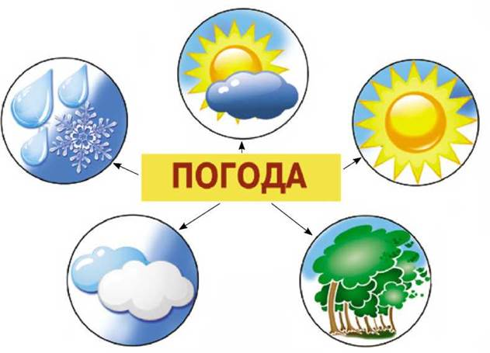

1. Розповідь

* Напевно ви чули народну прикмету **«Трапляється такий год, що на день по сім погод».**
* Люди давно помітили, що погода дуже мінлива. Уранці сяє сонечко, по обіді зривається вітер, а увечері падає густий дощ.

**Робота за підручником (п.с.87-88)**

* Люди, які визначають погоду, називаються **синоптиками** . Вони спостерігають за температурою повітря, напрямком і силою вітру, наявністю чи відсутністю опадів, хмарністю неба.
* Тобто, спостереження за погодою – це спостереження за:
* • температурою повітря;  
  • напрямом і силою вітру;  
  • станом неба;  
  • опадами.
* 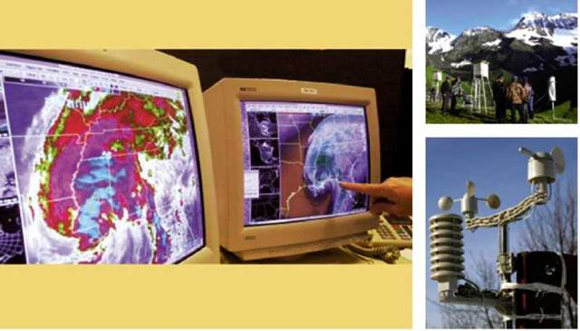
* Щоденно по радіо, телебаченню, з газет та Інтернету ми отримуємо дані про погоду, яка очікується найближчим часом. Це — прогноз погоди. Прогноз – це припущення про майбутні зміни у погоді. Така інформація має велике значення як для кожної людини, так і для всього суспільства. Погода весь час змінюється, тому так важливо вміти її передбачати.
* Для прогнозу погоди використовують сучасні технології, комп’ютери, спеціально обладнані кораблі в морі, запускають супутники в космос.
* 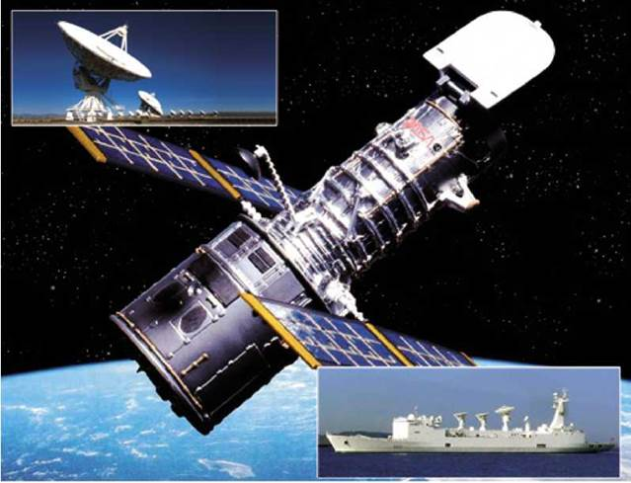
* Спостереження за температурою повітря потрібно проводити один раз на добу чи тиждень в один і той самий час, бо температура повітря залежить від висоти Сонця.  
  Термометр кріплять із зовнішньої сторони вікна, що найменше нагрівається сонцем, нарівні очей людини, яка буде ним користуватись.  
  Зміна температури залежить від напрямку вітру. Інформацію про силу вітру можна отримати, спостерігаючи за кронами дерев та кущів.

1. Фізкультхвилинка
2. Опрацювання народних прикмет про погоду

**- Протягом багатьох століть люди спостерігали за навколишнім світом: подіями, тваринами, рослинами, природними явищами. Народ помічав і запам’ятовував все, що вказувало на зміну погоди. Так з’явилися народні прикмети про погоду. Знаючи їх, можна визначити, якою буде зима, весна, літо чи осінь.**

**- Давайте прочитаємо і спробуємо пояснити деякі з народних прикмет.**

**\* У холодний день качки не відлітають з води, то тепла погода протримається ще довго.**

**\* Багато ягід – зима буде сувора.**

**\* Якщо дятел стукає дзьобом у ясний, літній день – дощитиме.**

**- Зміни погоди можна визначити і за поведінкою акваріумних рибок. Якщо вони плавають біля самої поверхні води, очікується негода. Якщо риються на дні у піску, буде гарна погода.**

**Узагальнення і систематизація знань**

**1. Робота в зошитах з друкованою основою**